Тема. Реформы Александра ІІ и их влияние на дальнейшее развитие России.

План темы:

1. Отмена крепостного права.
2. Реформы земского и городского самоуправления. 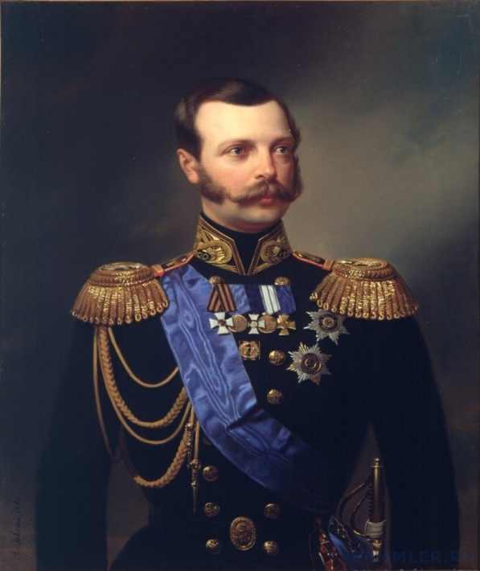
3. Судебная реформа.
4. Военная реформа.
5. Реформы в области образования.
6.Экономические и финансовые реформы.
7. .Внешняя политика Александра ІІ.

Вопрос 1. Отмена крепостного права.

В разгар Крымской войны скончался император Николай I. 19 февраля 1855 года на престол взошел его старший сын - Александр II (1855-1881). Позорный проигрыш Крымской войны показал экономическую отсталость России.
Александр II сознавал необходимость перемен. В ноябре 1857 года был создан Главный комитет по крестьянскому делу, который начал разработку крестьянской реформы. Летом 1858 года проект реформы был разослан на места для обсуждения губернскими дворянскими комитетами.
19 февраля 1861 года Александр II подписал Манифест об отмене крепостного права. Александр был прозван Освободителем.
Основные положения Манифеста по освобождению крестьян:
- Бывшие крепостные крестьяне объявлялись "свободными сельскими обывателями";
- Им присваивались гражданские права – свобода вступления в брак, право самостоятельного заключения договоров и ведения судебных дел, приобретения недвижимости на свое имя и т.д.;
- Крестьяне каждого помещичьего имения объединялись в сельское общество и свои общие хозяйственные вопросы они решали на сельском сходе. Исполнять решения схода обязан сельский староста, избираемый на три года;
- Вся земля в имении, в т.ч. находящаяся в пользовании крестьян, признавалась собственностью помещика;
- За пользование своими наделами лично свободные крестьяне должны отрабатывать барщину или платить оброк. Такое состояние объявлялось временным на 2-3 года. Крестьяне, несущие повинности в пользу помещика назывались временнообязанными;
- Земельный надел получали крестьяне, которые имели его до реформы. Дворовые крестьяне земли не получали. Земельный надел составлял в среднем по стране – 3,4 десятины на душу (1 десятина =0,2 га);
- По закону крестьяне должны были единовременно уплатить помещику за свой надел 1/5 часть обусловленной суммы. Остальную часть платило государство. Но крестьяне должны были возвращать государству эту сумму ежегодными платежами в течение 49 лет под 6% годовых (казна выкупала у помещика каждую десятину за 38 руб.50 коп., а продавала крестьянам за 63 руб., чистая прибыль – 24 руб.50 коп.);
- Пока производились выкупные платежи, крестьянин не мог отказаться от надела и уехать из деревни без решения схода. Ежегодные платежи спускались на все общество, невзирая на отсутствующих, больных и немощных. Это называлось круговой порукой.
Крестьяне, не ожидавшие такую реформу, поднимались на восстания, но правительство жестоко подавляло крестьянские бунты.
Крестьянская реформа 1861 года имела огромное историческое значение. Она создала возможность развития рыночных отношений. Страна вступила на капиталистический путь развития. Отмена крепостного права проложила дорогу другим преобразованиям в стране.

Вопрос 2. Реформы земского и городского самоуправления.

1 января 1864 года был утвержден закон о земском самоуправлении. Оно учреждалось для руководства хозяйственными делами: строительством и содержанием местных дорог, школ, больниц, богаделен, организации продовольственной помощи населению в неурожайные годы, агрономической помощи и сбора статистических сведений. Для выполнения своих задач земские органы власти облагали население налогами. Выборы в земство проводились раз в три года. Земства сыграли большую положительную роль в поднятии местного хозяйства, в улучшении жизни русской деревни, в развитии просвещения. Через несколько лет после создания земств Россия покрылась сетью земских школ и больниц. Земства способствовали появлению земского либерального движения.
По аналогичному образцу в 1870 году была проведена реформа городского самоуправления. Городские думы и управы занимались вопросами благоустройства городов, заведовали школьным, медицинским и благотворительным делом.

Вопрос 3. Судебная реформа.

В 1864 году была проведена судебная реформа. Россия получила новый суд:

- Создавался суд присяжных;
- Вводились гласность и публичность состязательного процесса (обвинитель – прокурор и защитник – адвокат);
- Независимость судей от администрации (окружных судей назначал царь, а мировой судья избирался земскими собраниями или городскими думами на три года);
- Было установлено два вида судов: общие и мировые;
- Общие суды устанавливались в трех инстанциях: окружные суды (губернские), судебная палата (несколько округов) и Сенат;
- Мировой судья рассматривал мелкие гражданские и уголовные дела, сумма ущерба которых не превышала 500 рублей.

Судебная реформа 1864 года осталась незавершенной. Не был реформирован Сенат. Был сохранен сословный волостной суд, который судил, опираясь на местные обычаи.

Вопрос 4. Военная реформа.
Инициатором еще одной реформы –военной стал военный министр Д.А.Малютин. Вся страна была поделена
На военные округа, что должно было сделать управление более эффективным.
1 января 1874 года был принят закон, отменивший рекрутчину и вводивший всеобщую воинскую повинность:

- Мужчины всех сословий, достигшие 20 лет и годные по состоянию здоровья, подлежали призыву на военную службу;
- В пехоте срок действительной службы составлял 6 лет, на флоте – 7 лет, в запасе – 9 лет;
- Существовала система льгот: а). для окончивших высшее учебное заведение срок службы сокращался до 6 месяцев, б). имевшие гимназическое образование служили 3 года.

Военная реформа ускорила ломку сословного строя, хотя офицерский состав, как и раньше, пополнялся из дворян. Введение всеобщей воинской повинности позволяло иметь небольшую и недорогую армию в мирное время и значительные обученные резервы на случай войны. Эта система показала себя с лучшей стороны в годы русско-турецкой войны 1877-1878 годов. Также была перестроена военная промышленность и проведено перевооружение армии.

Вопрос 5. Реформы в области образования.

В 60 – 80-е годы XIX века проведены реформы в области образования:

- Введено всеобщее бесплатное обязательное начальное образование;
- Созданы земские и воскресные школы;
- Гимназии были разделены на классические и реальные с семилетним сроком обучения (в классических велась подготовка к поступлению в университет, в реальных – в технические вузы);
- В 1858 году появилась женская гимназия, в 60 – 70-е годы XIX века появились Высшие женские курсы с университетской программой обучения в Москве, Петербурге, Казани, Киеве.

Реформы 60 – 70-х годов XIX века – крупное явление в истории России. Устранив ряд пережитков, создав современные органы самоуправления и суда, они способствовали росту производительных сил страны, гражданского самосознания народа, распространению просвещения, улучшения жизни. Но остались нетронутыми многие дворянские привилегии, особенно в местном самоуправлении. Реформы не коснулись и верхних этажей власти.

.

Вопрос 4. Экономические и финансовые реформы.

Развитие промышленности и транспорта требовало больших кредитов. В 1862 году начали проводить финансовые реформы, результаты которых проявились только к концу XIX века. Проведение финансовой реформы в большей степени связано с осуществлением выкупных платежей за крестьянские земельные наделы. Были увеличены таможенные пошлины на чугун, железо, сталь, изделия из них, иностранный табак, хмель, уголь, кокс, сахар, шерсть. В 1897 году проведена денежная реформа. В обращение введен золотой червонец. Ожесточился контроль за расходованием бюджетных средств(для контроля был специально создан новый орган- Государственный контроль.)Для оживления экономической ситуации был создан Государственный банк, разрешено создавать частные банки.

В российской пореформенной экономике значительную роль играл иностранный капитал, который вкладывался в отрасли тяжелой промышленности – горнодобывающую, химическую, машиностроение. Россия привлекала иностранный капитал выгодным рынком сбыта и дешевой рабочей силой. Привлекался капитал Франции, Германии, Англии, Бельгии. Он способствовал индустриализации России, ускорял ее капиталистическое развитие. За несколько десятилетий Россия прошла путь, который европейские страны прошли за века.

7.Внешняя политика Александра ІІ

После окончания Крымской войны основное внимание Александра II было сосредоточено на проведении внутренних реформ. Их успех во многом зависел от внешней обстановки: новая война могла сорвать преобразования. Министром иностранных дел был поставлен князь А.М. Горчаков, который выделил главные направления внешней политики: выход из международной изоляции и восстановление роли России как великой державы, отмена унизительных статей Парижского мирного договора, запрещавших иметь флот и военные укрепления на Черном море. Необходимо было договорами закрепить границы с соседними государствами в Средней Азии и на Дальнем Востоке. Эти сложные задачи были решены мирным путем, благодаря блестящему дипломатическому таланту А.М. Горчакова.

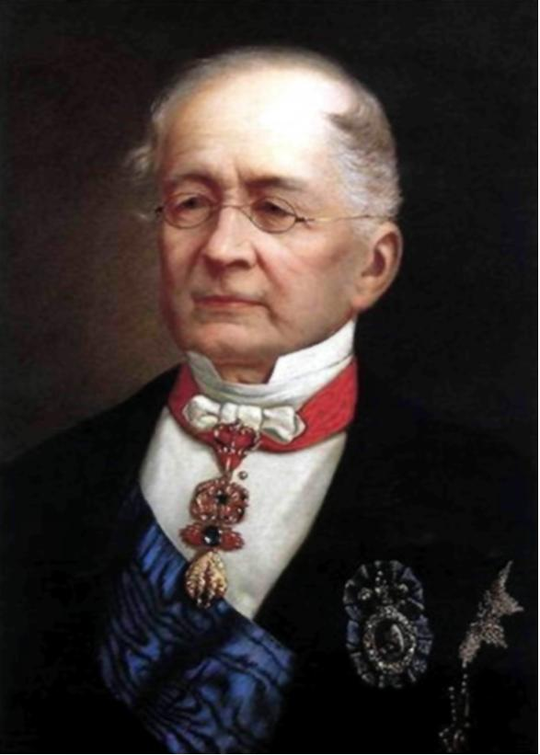
Горчаков А.М.

В июле 1870 года началась франко-прусская война, а 2 сентября Наполеон III, окруженный под Седаном, сдался в плен. Россия, воспользовалась этим и заявила о пересмотре Парижского договора, восстановив мирным путем свои суверенные права на юге.
Объединение Германии привело к появлению на западных рубежах России мощной державы. В 1873 году три державы заключили соглашение "Союз трех императоров".

Русско-турецкая война 1877-1878 гг.

Весной 1875 года началось восстание против турецкого ига в Боснии и Герцеговине. В 1876 году восстание вспыхнуло в Болгарии. Но плохо вооруженные малочисленные славянские армии терпели неудачи. В России ширилось общественное движение в защиту славян. Тысячи добровольцев из России отправились на Балканы, собирались пожертвования, закупалось оружие, лекарства, создавались санитарные поезда под руководством Склифософского Н.В. и Боткина С.П.
12 апреля 1877 года Александр II подписал манифест об объявлении войны в Турции. Через месяц в войну на стороне России выступила Румыния.
15 июня 1877 года русские войска переправились через Дунай и развернули наступление. К русским присоединились болгары, сербы, черногорцы. Вскоре был взят Шипкинский перевал, открывался прямой путь на Константинополь. 7 июля крупный турецкий отряд взял крепость Плевну, два раза русские пытались вернуть город, но безуспешно. Наступление было приостановлено.
В августе начались кровопролитные бои за Шипку. В конце ноября турки сдали Плевну. 23 декабря 1877 года русские вступили в Софию. 27-28 декабря, в результате боев у Шипки - Шейново, турецкая армия капитулировала. 8 января 1878 года русские войска вступили в Адрианополь. Отряд под командованием М.Д. Скобелева занял местечко Сан-Стефано, в нескольких километрах от Константинополя. Русские войска могли войти в столицу Турции, но опасаясь международных осложнений, не сделали этого.
Успешными были военные действия русских войск и в Закавказье. В апреле-мае 1877 года были взяты крепости Баязет и Ардаган, 6 ноября — Карс.

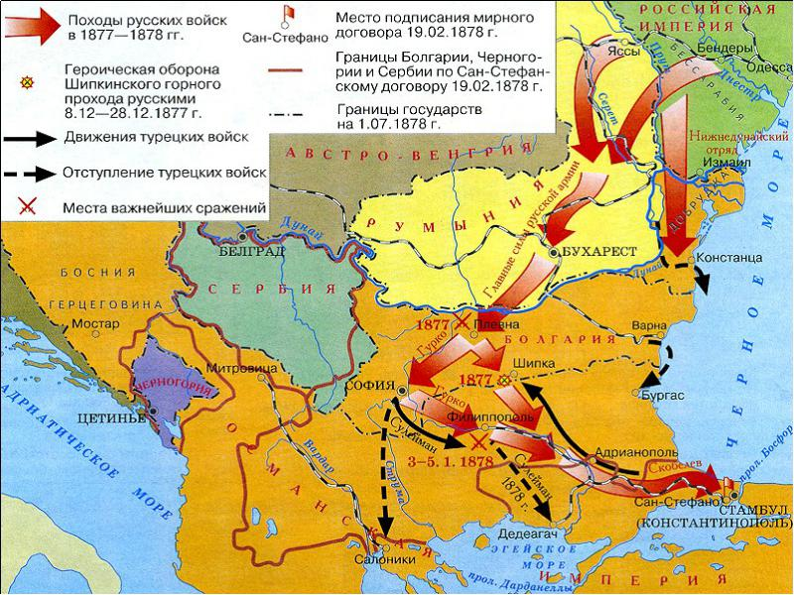

Русско-турецкая война 1877-1878 гг.

19 февраля 1878 года в Сан-Стефано был подписан мирный договор. По его условиям:

- Болгария получила статус автономного княжества, самостоятельного в своих внутренних делах;
- Турецкие войска выводились из Болгарии, а русские оставались на 2 года для наблюдения;
- Сербия, Черногория и Румыния обрели полную независимость и значительно расширили свои территории;
- Босния и Герцеговина получали автономию;
- России возвращалась Южная Бессарабия, отторгнутая по Парижскому договору, и передавался Карс.

Англия и Австро-Венгрия не признали Сан-Стефанский договор. По их настоянию, летом 1878 года состоялся Берлинский конгресс с участием Англии, Франции, Германии, Австро-Венгрии, России и Турции. Решения Сан-Стефанского договора отменялись. По решению Берлинского конгресса:

- Болгария была разделена на две части: в северной — сохранялась автономия, а в южной — власть Турции;
- Территория Сербии и Черногории была значительно урезана;
- Австро-Венгрии было разрешено оккупировать Боснию и Герцеговину;
- Англия ввела свои войска на Кипр.

Русская общественность была потрясена условиями Берлинского конгресса. Но, победа в войне 1877-1878 гг. явилась наиболее крупным военным успехом России во второй половине XIX века. Она показала положительные результаты военной реформы, способствовала росту авторитета России в славянском мире.

Присоединение Казахстана и Средней Азии. Россия в
международных отношениях конца XIX века.

В 1858 году в Айгуне был подписан договор, по которому Китай признавал во владении России земли по левому берегу Амура, а Россия за Китаем — по правому берегу Амура до впадения в него Уссури. Уссурийский край в 1860 году был закреплен за Россией. 20 июня 1860 года на берегу бухты Золотой Рог был основан Владивосток.
К середине XIX века в Русскую Америку - на Аляску — стали проникать американские предприниматели, торговцы, браконьеры. Защищать и содержать эту территорию становилось все сложнее. Расходы намного превосходили приносимые Аляской доходы. В 1867 году Аляска была продана за 7,2 млн. $. русское правительство недооценило экономическое и военное значение своих владений на Тихом океане.
В 1854 году, на землях присоединившихся к России казахских племен, было построено военное укрепление Верное (позже — Алма-Ата). Это укрепление защищало казахские земли от набегов военных отрядов Кокандского и Хивинского ханств.
В 1865 году русские войска начали наступление на кокандские земли. Вскоре хан потерял значительную часть своих территорий. В ханстве разгорелась междоусобная война. В 1876 году Кокандское ханство было упразднено. На его месте была образована Ферганская область, вошедшая в состав Туркестанского генерал-губернаторства. Хивинское ханство и Бухарский эмират признали вассальную зависимость от России.
Значительная часть Средней Азии попала под власть русского царя. Закончились кровопролитные войны между князьями и ханами. Было отменено рабство. В Средней Азии началось строительство железных дорог. Окрепли культурные связи между ее народами и Россией.
К концу 70-х годов XIX века отношения России с Германией и Австро-Венгрией становятся все более напряженными. В 1879 году Австро-Венгрия и Германия заключили тайный военный союз, направленный против России и Франции. В 1882 году к нему присоединилась Италия. Возник — Тройственный союз, идейным вдохновителем которого стал канцлер Германской империи О. Бисмарк.
В 1891-1893 годах оформился франко-русский союз. Формирование в Европе двух противостоящих друг другу военных блоков подстегнуло гонку вооружений.
В конце XIX века Россия начинает, вслед за другими странами, экспансию в Китай. В 1895 году Россия получает право строительство в Китае КВЖД.
В 1898 году Россия арендовала у Китая Ляодунский полуостров с Порт-Артуром. Началось строительство здесь военно-морской базы и железнодорожной ветки от Порт-Артура до КВЖД.
В 1898 году в Китае вспыхнуло восстание против иностранного засилья. Европейские страны (Англия, США, Япония, Франция, Россия, Италия, Германия, Австро-Венгрия) организовали карательную экспедицию. Русские войска заняли Маньчжурию.

Задание . Подготовить презентацию «Формирование российского института адвокатуры»

